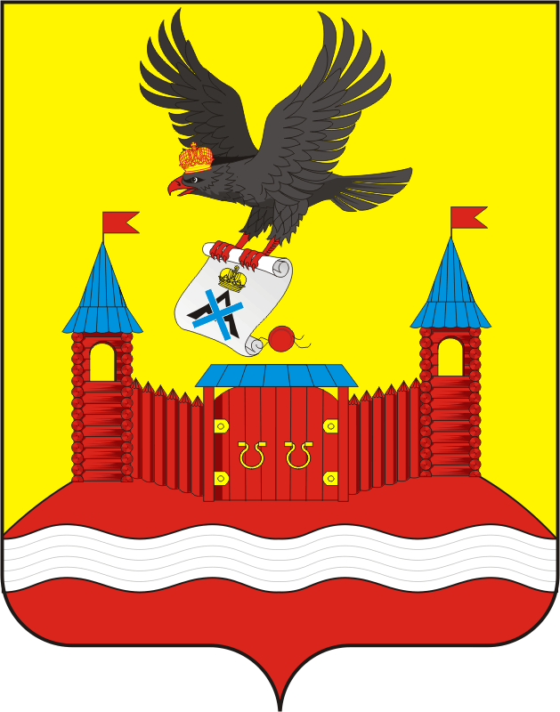

СОВЕТ ДЕПУТАТОВ МУНИЦИПАЛЬНОГО ОБРАЗОВАНИЯ НОВОЧЕРКССКИЙ СЕЛЬСОВЕТ САРАКТАШСКОГО РАЙОНА ОРЕНБУРГСКОЙ ОБЛАСТИ
ТРЕТИЙ СОЗЫВ

РЕШЕНИЕ
Тридцать седьмого заседания Совета депутатов
муниципального образования Новочеркасский сельсовет
третьего созыва

от 27.06.2019 с. Новочеркасск № 151

О внесение изменений в Положение о земельном налоге

В соответствии с Федеральным законом от 03.08.2018 № 334-ФЗ «О внесении изменений в статью 52 части первой и часть вторую Налогового кодекса Российской Федерации», Федеральным законом от 28.12.2017 № 436-Ф3 «О внесении изменений в части первую и вторую Налогового кодекса Российской Федерации и отдельные законодательные акты Российской Федерации», и руководствуясь Уставом муниципального образования Новочеркасский сельсовет Саракташского района Оренбургской области, Совет депутатов муниципального образования Новочеркасского сельсовета

РЕШИЛ:

1. Внести в «Положение о земельном налоге», утвержденное решением Совета депутатов Новочеркасского сельсовета от 20.11.2015 № 17 следующие изменения:
1.1. Раздел III дополнить пунктом 4 следующего содержания:
« 4. При установлении налога решением Совета депутатов Новочеркасского сельсовета Саракташского района Оренбургской области могут также устанавливаться налоговые льготы, основания и порядок их применения, включая установление величины налогового вычета для отдельных категорий налогоплательщиков.»
1.2.. В разделе V:

1.2.1. В пункте 4 слова «по состоянию на 1 января года, являющегося налоговым периодом» исключить.

1.2.2. В абзаце 1 пункта 5 слова «с месяца» заменить на слова «со дня».
2. Настоящее решение подлежит официальному опубликованию в районной газете «Пульс дня» и размещению на официальном сайте администрации муниципального образования Новочеркасский сельсовет Саракташского района Оренбургской области.
3. Установить, что настоящее решение вступает в силу по истечении одного месяца со дня официального опубликования, кроме пункта 1.2.1., который вступает в силу с 1 января 2020 года.

Председатель Совета депутатов  Глава муниципального образования  Новочеркасский сельсовет | Н.Ф. Суюндуков

